# HƯỞNG ỨNG NGÀY SÁCH VÀ VĂN HÓA ĐỌC VIỆT NAM LẦN THỨ 1 NĂM 2022

Sách luôn là người thầy vĩ đại, người bạn trung thành và gần gũi nhất cho dù phương tiện nghe nhìn hiện đại đến đâu cũng không thể thay thế việc đọc sách của con người. Văn hóa đọc vừa là cách tiếp cận thông tin, cách học tập, lĩnh hội tri thức bền vững, vừa là nét văn hóa lâu đời gắn liền với con người.

Nhằm hưởng ứng Ngày sách và văn hóa đọc Việt Nam năm 2022, trường trung học cơ sở nói chung và thư viện trường nói riêng đã tiến hành tham gia hưởng ứng Ngày sách Việt Nam với các hoạt động chính.

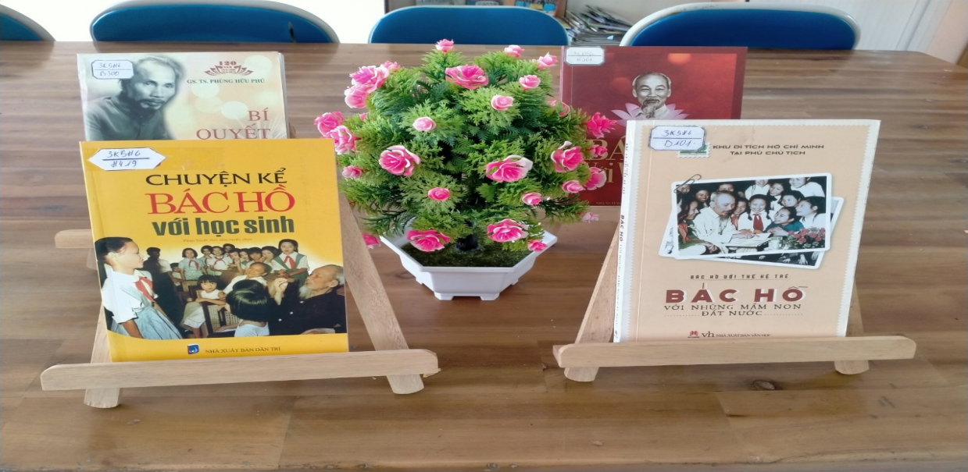

# Nhận thức được vai trò của sách và tầm quan trọng của việc đọc sách, thư viện trường trung học cơ sở Trần Hưng Đạo tổ chức tuyên truyền ngày sách và văn hóa đọc Việt Nam lần thứ 1 năm 2022 đến với cán bộ, công nhân viên, giáo viên và học sinh nhằm khuyến khích và phát triển phong trào đọc sách trong nhà trường, nâng cao nhận thức của cán bộ, giáo viên, nhân viên và học sinh về ý thức và tầm quan trọng của việc đọc sách, để bồi dưỡng kiến thức, kỹ năng phát triển tư duy, rèn luyện nhân sách con người, góp phần đổi mới phương pháp dạy và học trong nhà trường, góp phần nâng cao trình độ, chất lượng đào tạo của nhà trường trong giai đoạn đất nước đổi mới và hội nhập.

Tạo được sự hứng thú đọc sách của học sinh, các em biết lựa chọn những tài liệu có giá trị, chọn nhưng mẩu chuyện có nội dung hấp dẫn mạng tính giáo dục cao. Cũng là dịp cho các em giao lưu học hỏi, trao đổi kinh nghiệm trong học tập để nâng cao kiến thức và tinh thầm đoàn kết giúp đỡ nhau cùng tiến bộ.

Tổ chức treo băng rôn, giới thiệu về Ngày sách và văn hóa đọc Việt Nam lần 1 năm 2022 tại thư viện trường.

Giới thiệu các loại sách, tài liệu hướng tới kỷ niệm 132 năm Ngày sinh của Chủ tịch Hồ Chí Minh (19/5/1890 - 19/5/2022); 47 năm Ngày Giải phóng miền Nam, thống nhất đất nước (30/4/1975 - 30/4/2022), lịch sử hình thành và phát triển Quận 12 và các di tích lịch sử trên địa bàn Quận…tại thư viện.

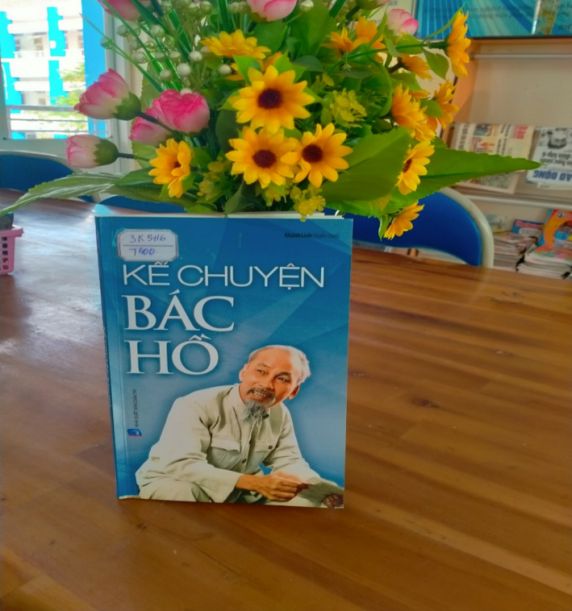 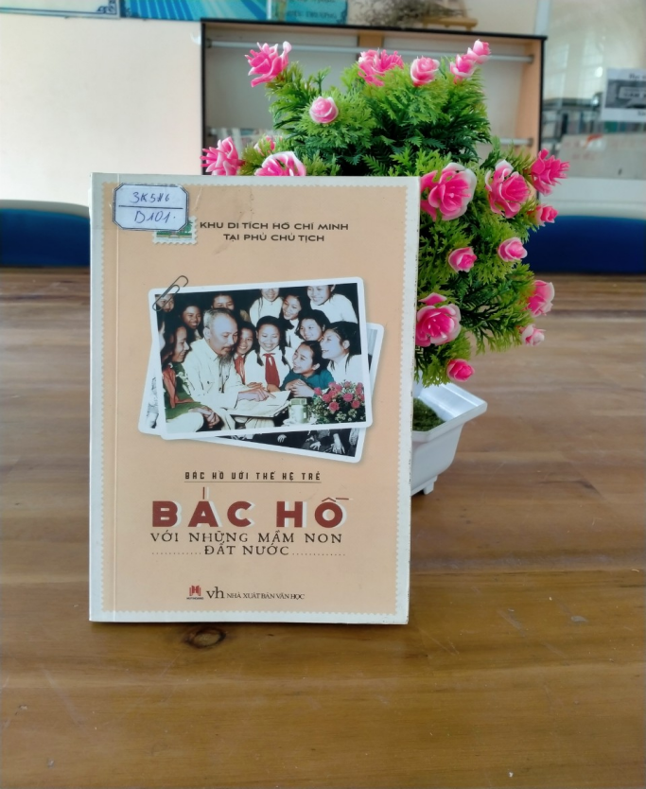

*Sách về Chủ tịch Hồ Chí Minh*

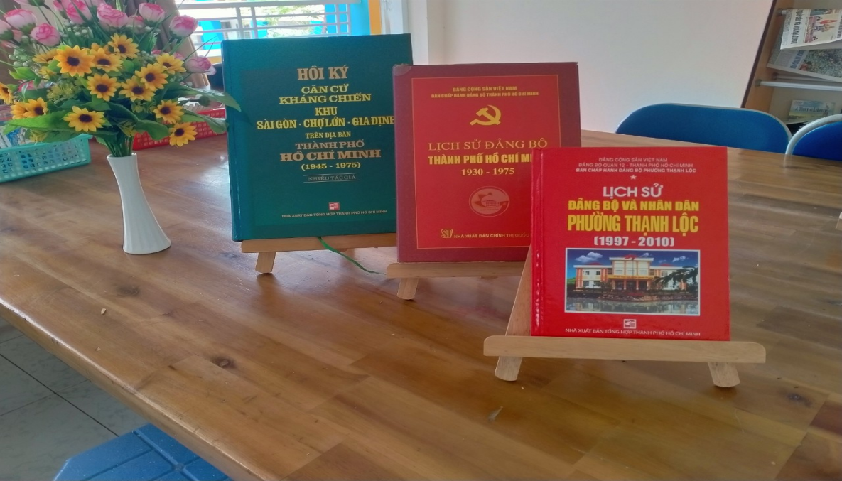

*Sách về lịch sử Đảng bộ Phường Thạnh Lộc, Quận 12 và TP.Hồ Chí Minh*

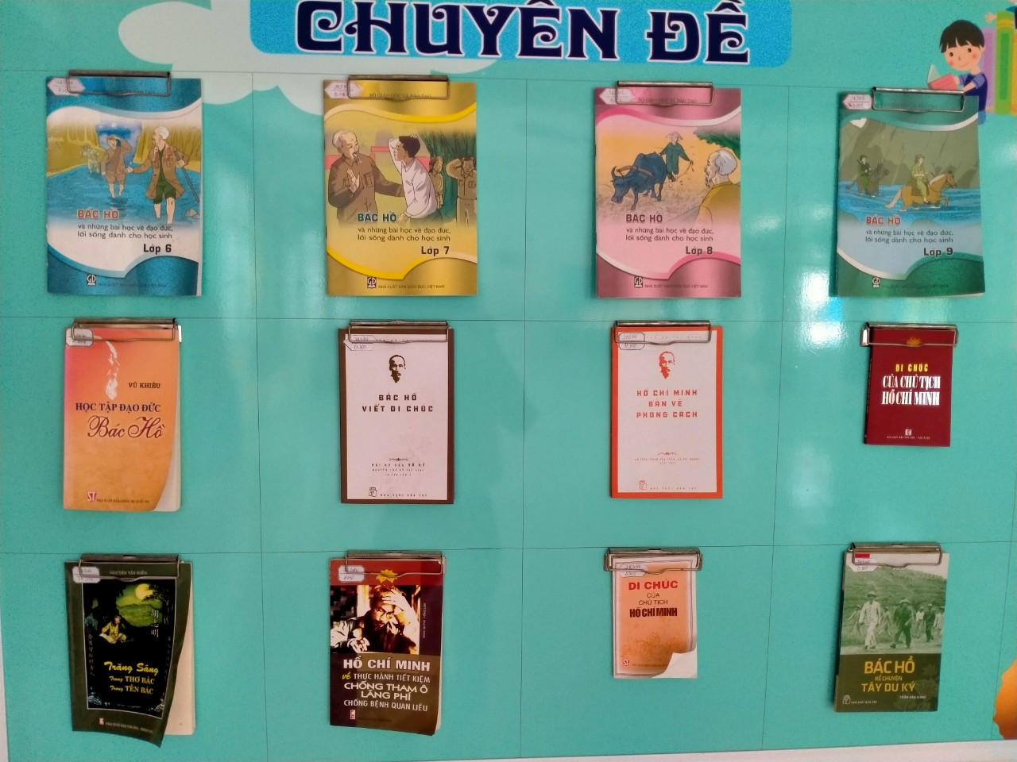

*Sách chuyên đề về Chủ tịch Hồ Chí Minh*

Tổ chức cho học sinh các lớp tham gia đọc sách 15 phút đầu giờ.

Ngoài ra cán bộ, nhân viên, giáo viên, phụ huynh và học sinh cũng có thể tham khảo các kho tài liệu điện tử cho phép cộng đồng truy cập như: Literacy Cloud; Scholastic; CommonSenses; LibriVox Free Audio Books; National Emergency Library; OpenStax của Đại học Rice; Nhà xuất bản Đại học Cambridge…

Tham gia các câu lạc bộ đọc sách với nhiều hình thức hoạt động đa dạng như mạng xã hội (facebook, youtube…).

Truy cập các trang web sách điện tử như: Sachhayonline.com; Sachvui.com; waka.com; Ybook.vn; SachHay24H.com; ebook.com; metaisach.com…

Hay, phát động phong trào cho học sinh tham gia các cuộc thi trực tuyến giới thiệu sách mới, sách hay tham gia các hoạt động liên quan đến phát triển văn hóa đọc như “ Cuộc sách đầu tiên”, “ Điểm sách hay”, cuộc thi “ Đại sứ văn hóa đọc năm 2022”; tổ chức cho học sinh tìm hiểu và đọc sách trong 15 phút đầu giờ; tổ chức phong trào Quyên góp sách cho thư viện…, xây dựng không gian đọc sách mới cho học sinh…góp phần lan tỏa tình yêu sách và ý thức trách nhiệm với cộng đồng góp phần phát triển văn hóa đọc, rèn luyện kỹ năng đọc và học tập suốt đời.

Ngày hội đọc sách được thực hiện khá hiệu quả và thiết thực nhằm tôn vinh giá trị của sách và văn hóa đọc sách, giới thiệu tới bạn đọc những cuốn sách hay, đưa phong trào đọc sách trở thành thói quen, nét đẹp văn hóa trong toàn thể cán bộ, giáo viên, nhân viên và học sinh trong toàn trường. Tạo môi trường thân thiện, lành mạnh để các em học sinh có điều kiện giao lưu học tập nhằm nâng cao chất lượng dạy và học, tạo sân chơi bổ ích, lành mạnh cho học sinh, giáo dục kĩ năng sống cho học sinh… thông qua đọc sách. Góp phần thực hiện phong trào “ Trường học thân thiện - học sinh tích cực”./.